САНКТ-ПЕТЕРБУРГСКИЙ НАЦИОНАЛЬНЫЙ ИССЛЕДОВАТЕЛЬСКИЙ УНИВЕРСИТЕТ ИТМО

Дисциплина: Архитектура ЭВМ

Отчет

по домашней работе №1

**Построение логических схем и минимизация логических функций**

Выполнил: Зайнидинов Мирзофирдавс Шавкатович

Номер ИСУ: 313069

студент группы М313Д

Санкт-Петербург

2020

**Цель работы:** <моделирование простейших логических схем и минимизация логических функций методом карт Карно>

**Инструментарий и требования к работе:** работа выполняется в logisim

**Теоретическая часть**

Для того, чтобы минимизировать логические функции используется метод карт Карно. Карта Карно представляет собой очень простую и компактную схему, которую легко преобразовать в таблицу истинности или в булевую функцию простим алгоритмом. Удобство этого метода в том, что логические термы, к которым могут применены операции неполного склеивания и элементарного поглощение группируются в карте Карно в виде прямоугольников в ячейке которых содержатся одинаковые значения. Размерность карты Карно совпадает с количеством значений булевых функций в нем, а именно 2n. Если соседние значения одинаковые, мы можем объединить их в группу по 2n значений. Соседними элементами также являются первая и последняя строка, и крайние столбцы. Переменные по строкам и столбцам в карте Карно упорядочены по рефлексивному **коду Грея** (зеркальному коду) из – за наглядности и прототы. Результатом минимизации логических функций при помощи карт Карно является **дизъюнктивная нормальная форма** (**ДНФ**)**,** или **конъюнктивная нормальная форма** (**КНФ**). В случаи **ДНФ** мы работаем с теми клетками, где находятся единицы. В случаи **КНФ** мы работает с теми клетками, где находятся нули. Соседние группы единиц или нулей на карте Карно объединяют в прямоугольные области с размерами степени двойки. Каждая такая логическая группа соответствовать одному терму (Если считать, что «**ИЛИ**» - это «суммирование», а «**И**» - это «перемножение», то один терм в случаи **ДНФ** будет соответствовать одному слагаемому, а в случаи с **КНФ** сомножителю), это группирование обычно называют склейкой. Основным методом минимизации логических функций, представленных в виде **СДНФ** или **СКНФ**, являются операции попарного неполного склеивания и элементарного поглощения. Таким образом, главной задачей является поиск пригодных термов. Для того, чтобы минимизировать логическую функцию число склеек должно быть минимальным, а размер групп максимально возможным (пример карты Карно и таблицей истинности, для вектор – функции смотрите на рисунок № 1)

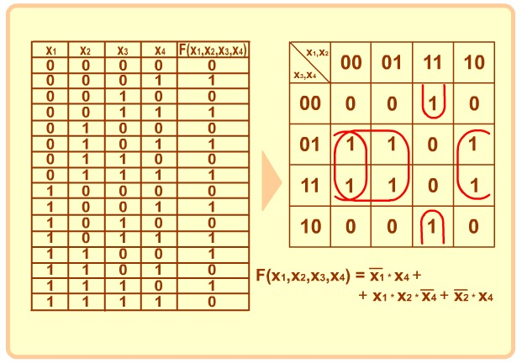

Рисунок № 1

**Практическая работа**

Нарисуем таблицу истинности для вектора функции **f(X3, X2, X1, X0)** равному

**0010100001101111**.

|  |  |  |  |  |  |  |
| --- | --- | --- | --- | --- | --- | --- |
| **X3** | **X2** | | **X1** | **X0** | | **f(X3, X2, X1, X0)** |
| **0** | **0** | | **0** | **0** | | **0** |
| **0** | **0** | | **0** | **1** | | **0** |
| **0** | **0** | | **1** | **0** | | **1** |
| **0** | **0** | | **1** | **1** | | **0** |
| **0** | **1** | | **0** | **0** | | **1** |
| **0** | **1** | | **0** | **1** | | **0** |
| **0** | **1** | | **1** | **0** | | **0** |
| **0** | **1** | | **1** | **1** | | **0** |
| **1** | **0** | | **0** | **0** | | **0** |
| **1** | **0** | | **0** | **1** | | **1** |
| **1** | **0** | | **1** | **0** | | **1** |
| **1** | **0** | | **1** | **1** | | **0** |
| **1** | **1** | | **0** | **0** | | **1** |
| **1** | **1** | | **0** | **1** | | **1** |
| **1** | **1** | | **1** | **0** | | **1** |
| **1** | | **1** | **1** | | **1** | **1** |

Составим **СКНФ** по таблице истинности. Для каждого набора аргументов (X3, X2, X1, X0), для которого 𝑓(X3, X2, X1, X0) = 0 заменим все аргументы XI = 1 на ¬Xi, а все аргументы Xi = 0 на Xi и возьмем логическое «**ИЛИ**» всех аргументов набора. Проделаем так для всех таких наборов, после возьмем логическое «**И**» всех выражений, полученных в результате. Это и будет СКНФ заданной логической функции.

f(X3,X2, X1, X0) = (X3 ∨ X2 ∨ X1 ∨ X0) ∧ (X3 ∨ X2 ∨ X1 ∨ ¬X0) ∧ (X3 ∨ X2 ∨ ¬X1 ∨ ¬X0) ∧ (X3 ∨ ¬X2 ∨ X1 ∨ ¬X0) ∧ (X3 ∨ ¬X2 ∨ ¬X1 ∨ X0) ∧ (X3 ∨ ¬X2 ∨ ¬X1 ∨ ¬X0) ∧ (¬X3 ∨ X2 ∨ X1 ∨ X0) ∧ (¬X3 ∨ X2 ∨ ¬X1 ∨ ¬X0)

Это формула содержит 45 логических элементов.

Теперь составим **СДНФ** по таблице истинности. Для каждого набора аргументов (X3, X2, X1, X0), для которого 𝑓(X3, X2, X1, X0) = 1 заменим все аргументы X𝑖 = 0 на ¬Xi, а все аргументы X𝑖 = 1 на X𝑖 и возьмем логическое «**И**» всех аргументов набора. Проделаем так для всех таких наборов, после возьмем логическое «**ИЛИ**» всех выражений, полученных в результате. Это и будет **СДНФ** заданной логической функции.

f(X3,X2, X1, X0) = (¬X3 ∧ ¬X2 ∧ X1 ∧ ¬X0) ∨ (¬X3 ∧ X2 ∧ ¬X1 ∧ ¬X0) ∨ (X3 ∨ ¬X2 ∧ ¬X1 ∨ X0) ∨ (X3 ∨ ¬X2 ∧ X1 ∧ ¬X0) ∨ (X3 ∧ X2 ∧ ¬X1 ∧ ¬X0) ∨ (X3 ∧ X2 ∧ ¬X1 ∧ X0) ∨ (X3 ∧ X2 ∧ X1 ∧ ¬X0) ∨ (X3 ∧ X2 ∧ X1 ∧ X0)

Это формула содержит 45 логических элементов

Составим схемы **СКНФ** и **СДНФ**.

Схема **СКНФ** (смотрите на рисунок № 2)

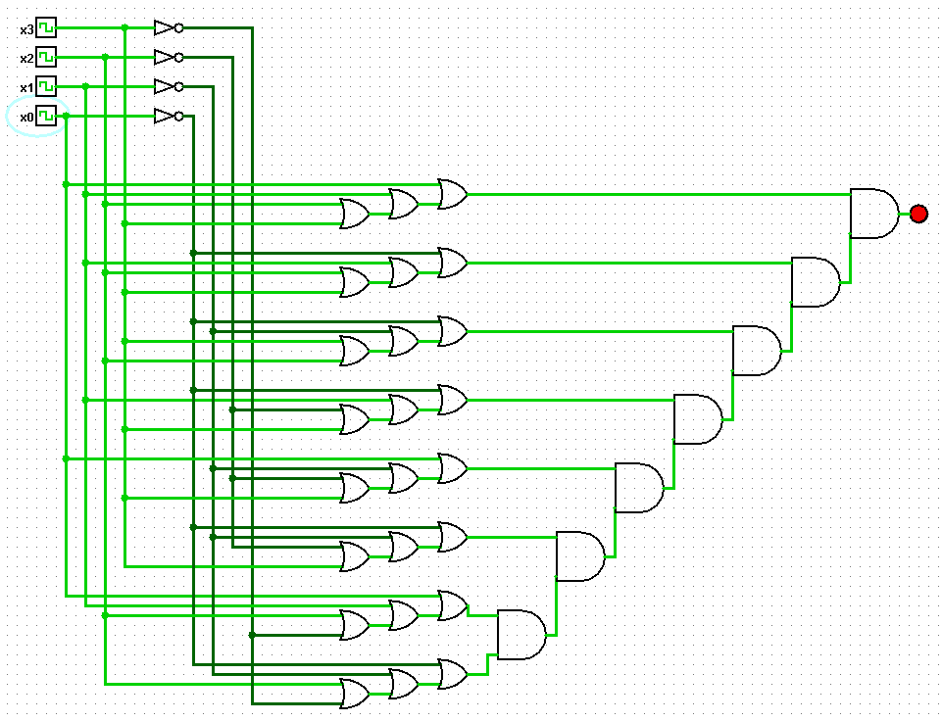

Рисунок № 2

Схема **СДНФ** (смотрите на рисунок № 3)

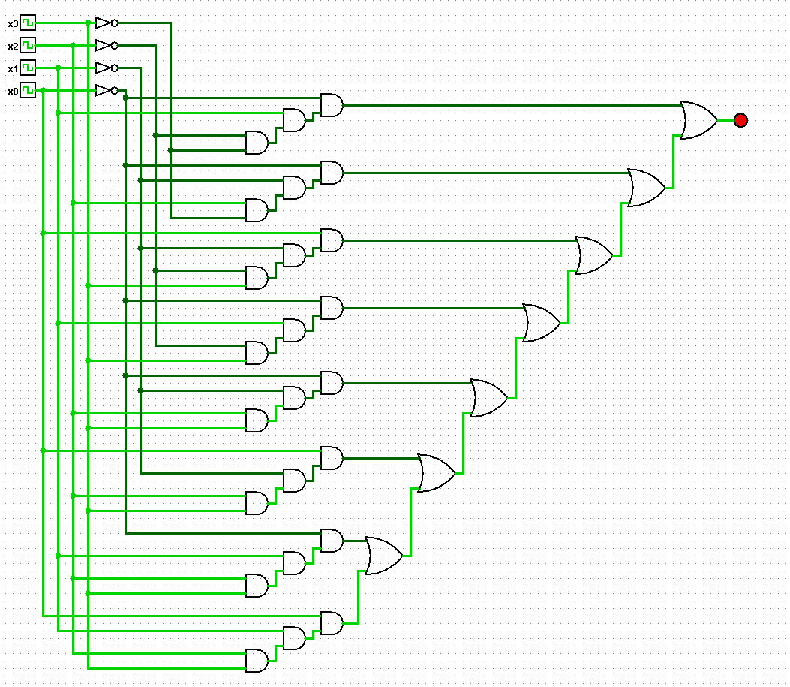

Рисунок № 3

Теперь построим карту Карно для нашей векторной функции (смотрите на таблицу № 1)

|  |  |  |  |  |  |
| --- | --- | --- | --- | --- | --- |
| **F** | | **X3 X2** | | | |
| **00** | **01** | **11** | **10** |
| **X0 X1** | **00** | **0** | **1** | **1** | **0** |
| **01** | **0** | **0** | **1** | **1** |
| **11** | **0** | **0** | **1** | **0** |
| **10** | **1** | **0** | **1** | **1** |

Таблица № 1

Теперь согласно теоретической части, выделим нужные термы для того, чтобы получить формулу **МКНФ** и **МДНФ**.

Карта Карно для МКНФ будет выглядеть так (Смотрите на рисунок № 4)

Карта Карно для МДНФ будет выглядеть так (Смотрите на рисунок № 5)

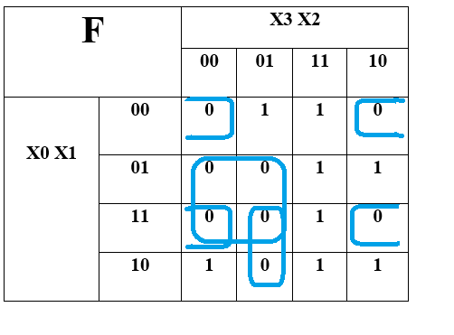

Рисунок № 4

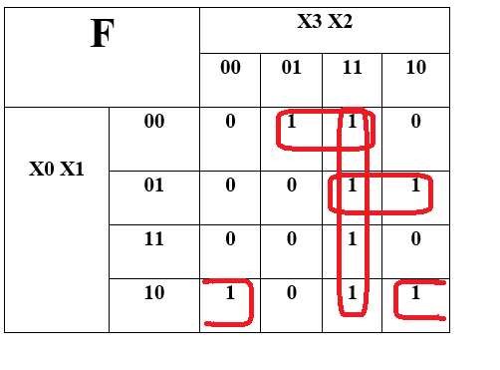

Рисунок № 5

После того как на карте Карно выделили нужные термы будем составлять формулу для **МКНФ** и **СКНФ**.

Формула **МКНФ**

(¬X0 ∨ X3) ∧ (¬X1 ∨ ¬X2 ∨ X3) ∧ (X2 ∨ ¬X1 ∨ ¬X0) ∧ (X2 ∨ X1 ∨ X0)

Всего 18 логических элементов

Формула **МДНФ**

(X3 ∧ X2) ∨ (X2 ∧ ¬X1 ∧ ¬X0) ∨ (X3 ∨ X0 ∧ ¬X1) ∨ (¬X2 ∧ X1 ∧ ¬X0)

А теперь после вычисление формул, можно нарисовать схемы **МКНФ** и **МДНФ**.

Схема МКНФ (смотрите на рисунок № 6)

Схема МДНФ (смотрите на рисунок № 7)

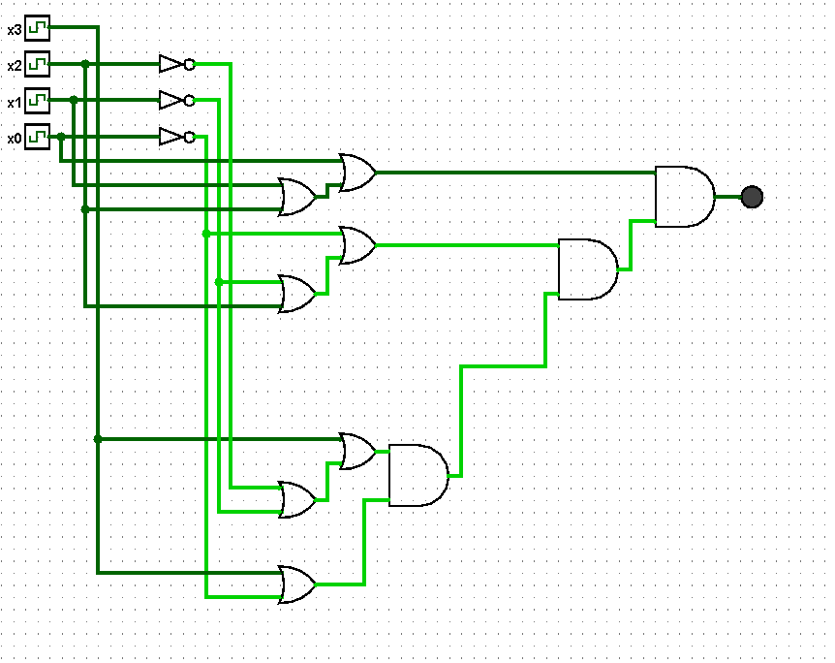

Рисунок № 6

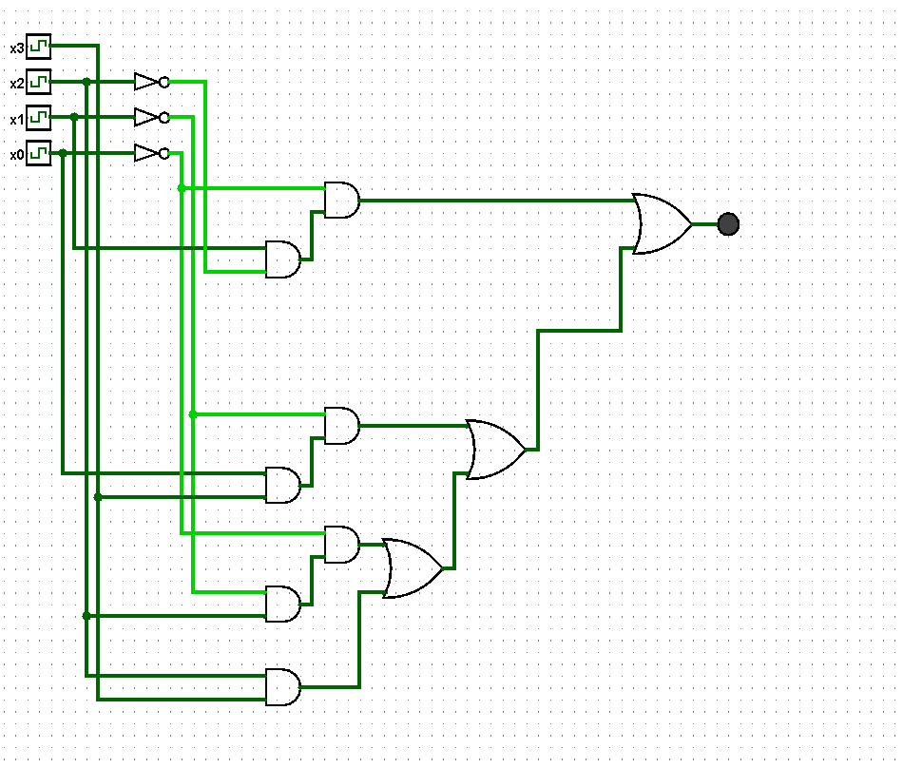

Рисунок № 7